
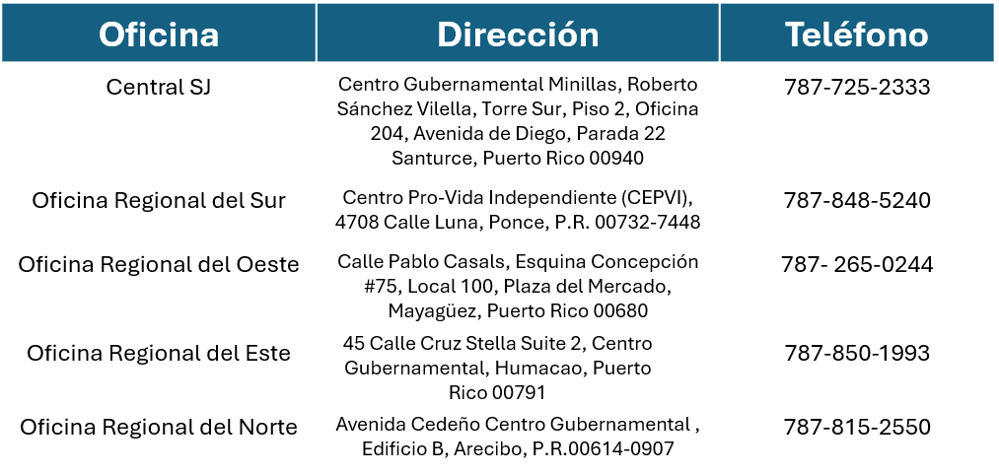
¿CUÁLES SON SUS FUNCIONES?
Orientar • Referir • Proteger • Interceder • Proveer Asesoramiento Legal
¿EN QUÉ ÁREAS INTERVIENE?
Educación • Salud • Vivienda • Empleo • Transportación • Recreación • Cultura • Otros
Visita nuestra página: www.dpi.pr.gov , escribe a través de: dpi@dpi.pr.gov, búscanos en Facebook Defensoría de las Personas con Impedimentos o copia en tu buscador: @dpipr
¿QUÉ ES LA DPI?
La Defensoría de las Personas con Impedimentos es la agencia de gobierno que vela por la protección de los derechos de la población con impedimentos físicos, mentales o sensoriales y atiende sus problemas, necesidades y reclamos.
La DPI cumple con sus funciones a través de las disposiciones de la Ley 158-2015 y la Carta de Derechos de las Personas con Impedimentos (CADPI), Ley 238 de 31 agosto 2004.

